Муниципальное бюджетное общеобразовательное учреждение
«Сосновская средняя общеобразовательная школа»
Зубово-Полянского муниципального района Республики Мордовия

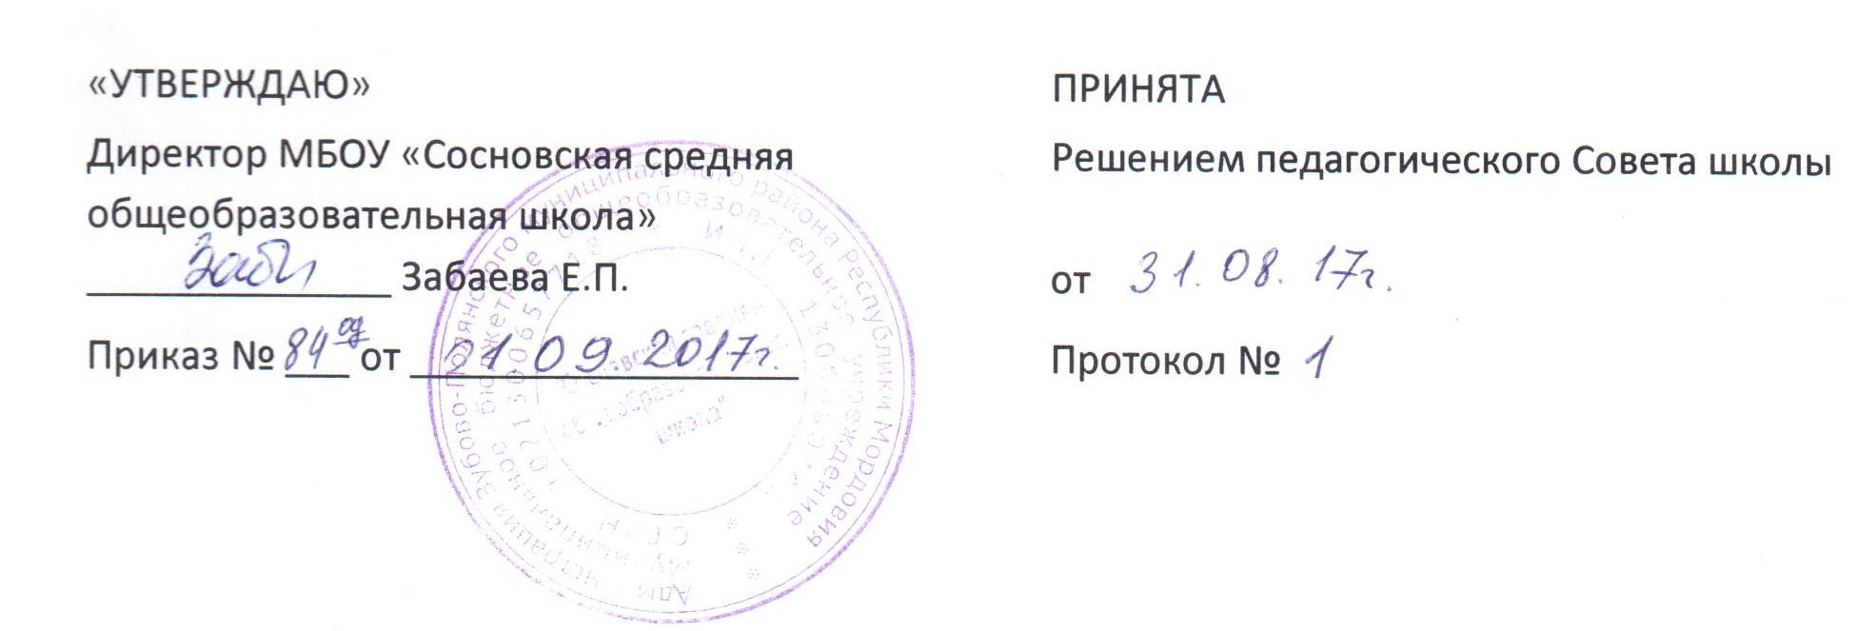

Дополнения
к основной образовательной программе
основного общего образования
МБОУ «Сосновская средняя общеобразовательная школа»
Зубово – Полянского муниципального района
Республики Мордовия
на период 2017-2022 годы

Планируемые результаты освоения обучающимися
Предметные результаты

Родной язык и родная литература
Изучение предметной области "Родной язык и родная литература" должно обеспечить:
воспитание ценностного отношения к родному языку и родной литературе как хранителю культуры, включение в культурно-языковое поле своего народа;
приобщение к литературному наследию своего народа;
формирование причастности к свершениям и традициям своего народа, осознание исторической преемственности поколений, своей ответственности за сохранение культуры народа;
обогащение активного и потенциального словарного запаса, развитие у обучающихся культуры владения родным языком во всей полноте его функциональных возможностей в соответствии с нормами устной и письменной речи, правилами речевого этикета;
получение знаний о родном языке как системе и как развивающемся явлении, о его уровнях и единицах, о закономерностях его функционирования, освоение базовых понятий лингвистики, формирование аналитических умений в отношении языковых единиц и текстов разных функционально-смысловых типов и жанров.
Предметные результаты изучения предметной области "Родной язык и родная литература" должны отражать:
Родной язык:
1) совершенствование видов речевой деятельности (аудирования, чтения, говорения и письма), обеспечивающих эффективное взаимодействие с окружающими людьми в ситуациях формального и неформального межличностного и межкультурного общения;
2) понимание определяющей роли языка в развитии интеллектуальных и творческих способностей личности в процессе образования и самообразования;
3) использование коммуникативно-эстетических возможностей родного языка;
4) расширение и систематизацию научных знаний о родном языке; осознание взаимосвязи его уровней и единиц; освоение базовых понятий лингвистики, основных единиц и грамматических категорий родного языка;
5) формирование навыков проведения различных видов анализа слова (фонетического, морфемного, словообразовательного, лексического, морфологического), синтаксического анализа словосочетания и предложения, а также многоаспектного анализа текста;
6) обогащение активного и потенциального словарного запаса, расширение объема используемых в речи грамматических средств для свободного выражения мыслей и чувств на родном языке адекватно ситуации и стилю общения;
7) овладение основными стилистическими ресурсами лексики и фразеологии родного языка, основными нормами родного языка (орфоэпическими, лексическими, грамматическими, орфографическими, пунктуационными), нормами речевого этикета; приобретение опыта их использования в речевой практике при создании устных и письменных высказываний; стремление к речевому самосовершенствованию;
8) формирование ответственности за языковую культуру как общечеловеческую ценность.
Родная литература:
1) осознание значимости чтения и изучения родной литературы для своего дальнейшего развития; формирование потребности в систематическом чтении как средстве познания мира и себя в этом мире, гармонизации отношений человека и общества, многоаспектного диалога;
2) понимание родной литературы как одной из основных национально-культурных ценностей народа, как особого способа познания жизни;
3) обеспечение культурной самоидентификации, осознание коммуникативно-эстетических возможностей родного языка на основе изучения выдающихся произведений культуры своего народа, российской и мировой культуры;
4) воспитание квалифицированного читателя со сформированным эстетическим вкусом, способного аргументировать свое мнение и оформлять его словесно в устных и письменных высказываниях разных жанров, создавать развернутые высказывания аналитического и интерпретирующего характера, участвовать в обсуждении прочитанного, сознательно планировать свое досуговое чтение;
5) развитие способности понимать литературные художественные произведения, отражающие разные этнокультурные традиции;
6) овладение процедурами смыслового и эстетического анализа текста на основе понимания принципиальных отличий литературного художественного текста от научного, делового, публицистического и т.п., формирование умений воспринимать, анализировать, критически оценивать и интерпретировать прочитанное, осознавать художественную картину жизни, отраженную в литературном произведении, на уровне не только эмоционального восприятия, но и интеллектуального осмысления.

